* **编写一个多文件程序，完成如下任务：**
  + **从键盘上随机输入5个整数（0-100）；**
  + **寻找5个整数中的最大值和最小值并显示；**
* **要求：**
  + **在主程序中完成5个数的输入；**
  + **求最大值函数和最小值函数要分别用一个文件；**

程序代码

#include <iostream>

int max(int* num);

int min(int* num);

using namespace std;

int num[5];

int main(void)

{

int i;

for (i = 0; i < 5; i++)

{

cin >> num[i];

}

cout << max(num) << endl;

cout << min(num) << endl;

system("pause");

return 0;

}

int max(int* num)

{

int i, max;

max = num[0];

for (i = 1; i < 5; i++)

if (max < num[i])

max = num[i];

return max;

}

运行结果

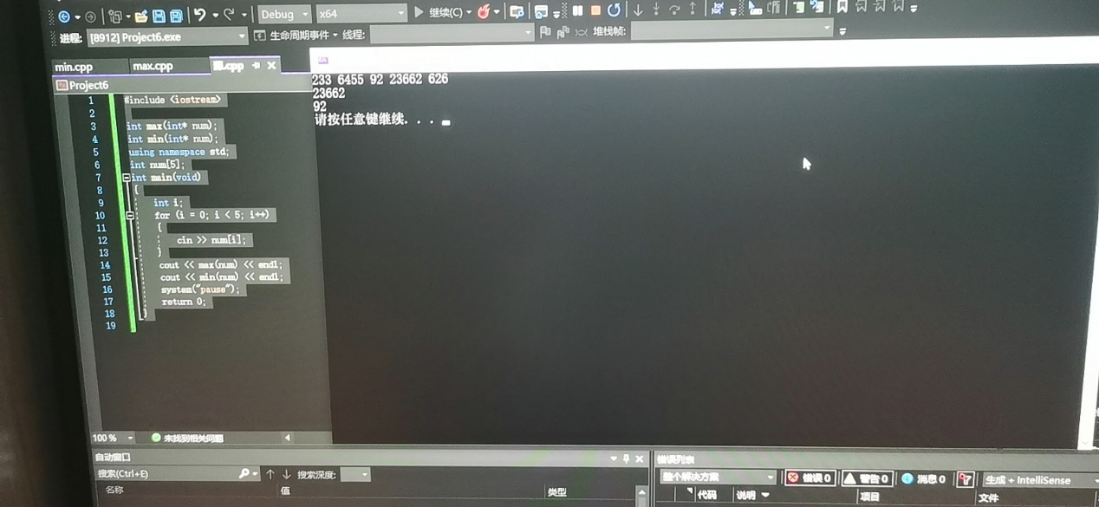

感想心得

通过本次实验，我学习到了建立和运行单文件程序与多文件程序。并且编写了一个多文件程序实现了5个数的最大值与最小值的显示。可以通过多文件的使用来使一个长且复杂的程序变得简单明了。